ГОСУДАРСТВЕННОЕ БЮДЖЕТНОЕ ДОШКОЛЬНОЕ ОБРАЗОВАТЕЛЬНОЕ УЧРЕЖДЕНИЕ ДЕТСКИЙ САД № 35 ПУШКИНСКОГО РАЙОНА САНКТ-ПЕТЕРБУРГА

КОНСПЕКТ
игровой деятельности
Образовательная область: «Познавательное развитие»
Тема: «Колобок»
Возрастная группа: Первая младшая группа

Подготовила:
Денисенко Татьяна Александровна,
воспитатель ГБДОУ д/с № 35
Пушкинского района С-Пб

2013г.

Программное содержание:
Побуждать детей к речевой, эмоциональной активности с помощью путешествия по сказке «Колобок», используя в работе с детьми, имеющими проблемы в развитии различные технологии (игры с песком, йоговскую гимнастику для малышей, гимнастики в сухом бассейне).
Создавать обстановку внутренней защищенности с помощью использования форм естественной деятельности ребенка – игр с песком. Улучшать координацию движений и мелкую моторику рук с помощью игровой терапии с песком.
Способствовать положительному психоэмоциональному состоянию у детей, получению им удовольствия множества ярких шаров, радости от погружения в безопасные «волны» сухого бассейна.
С помощью различных упражнений, игр выполняемых в сказке активизировать выразительные средства общения – мимику, пластику, речь.
Способствовать накоплению опыта доброжелательных взаимоотношений со сверстниками, стойкий интерес к совместной игре.
Снимать эмоциональное, психическое и телесное напряжение.
Предварительная работа: Чтение, просмотр настольного театра, рассматривание иллюстраций и беседа по сказке «Колобок».
Оборудование: Игрушка «колобок», песочница с сухим песком, вода, песочница с зеркалом и сухим песком, игрушки с киндер-сюрпризов (зайчик, волк, медведь, лиса).

Ход образовательного процесса
Вкатывается колобок. Дети рассматривают колобок.
Педагог: Какой он? Как можно про него сказать?
Дети: круглый, румяный, веселый, мягкий.
Педагог: А теперь ребята встаньте вкруг и послушайте как «Колобок» нас всех приглашает в сказку (звучит музыка – «щебет птиц») Начинается сказка.
Жили, были старик со старухой. Просит однажды старик:
– Испеки, старуха, Колобок.
– Из чего испечь? У нас муки нет.
– Эх, старая! Ты по коробу посреби, по сусеку помети, авось муки и наберется. Старуха так и сделала: по коробу поскребла, по сусеку помела и набрала муки пригорши две. Замесила тесто, скатала из него Колобок, изжарила в масле.
– Ребята, давайте, и мы с вами попробуем испечь Колобка.
– Подходите к песочнице.
Вот песок, вот песок
Но давай скорей дружок
Будем вместе мы играть
И друг другу помогать
– Давайте и мы с вами попробуем слепить Колобка.
– Сначала замесим тесто.
– Сначала давайте попробуем слепить из сухого песка – Получилось?
Дети: Нет.
Педагог: Не получается, он сухой рассыпчатый.
– А теперь намочим его и попробуем еще раз.
(Намачивает педагог песок и дети приступают лепить колобков).
Получился Колобок?
Дети: Да.
Дети кладут колобков на поднос.
Педагог: А теперь давайте покажем, как гулял Колобок.
Солнце светит нам опять! | Руки разводят в сторону вверху
Вышел колобок гулять. | Маршируют на месте
Спрятался скорей за елку | Приседают, закрывают лицо ладонями
Нет ли здесь лисы иль волка? | Выглядывают из-за ладоней
Нет не видно ни кого | Качают головой, поднимают плечи
Покачусь я далеко | Руки крутят «моторчик»
Один, два, три, четыре, пять! | Встают и хлопают в ладоши
Можно весело играть ! | Прыгают или кружатся на месте.
Педагог: - Положила, бабушка Колобка на окошко остудить. Колобок полежал – полежал, да вдруг и скатился – с окна на лавку, с лавки на пол, по полу к двери, с крыльца во двор. И покатился дальше. Ребята, для того чтобы Колобок покатился нам нужно сделать для него ровненькую дорожку и я предлагаю порисовать дорожку на зеркале.
- Катится Колобок по лесной дорожке. Вдруг навстречу Колобку идет заяц.
Покажите, как зайчик идет (изображаем дорожку для зайчика – пальцем по песку). (Рисует один с детей)
Катится Колобок – навстречу ему волк. Как ходит волк? (изображаем дорожку для волка).(Рисует второй ребенок).
Катится Колобок – навстречу ему медведь. Как идет медведь? (изображаем дорожку для медведя).(Рисует третий ребенок)
- Катится Колобок дальше, а навстречу ему лиса. Как ходит лиса? (изображаем дорожку для лисы).( Рисует четвертый ребенок)
– Посмотрите, кто к нам бежит. Это Колобок. Он хочет с вами поиграть.
Дети играют с Колобком.
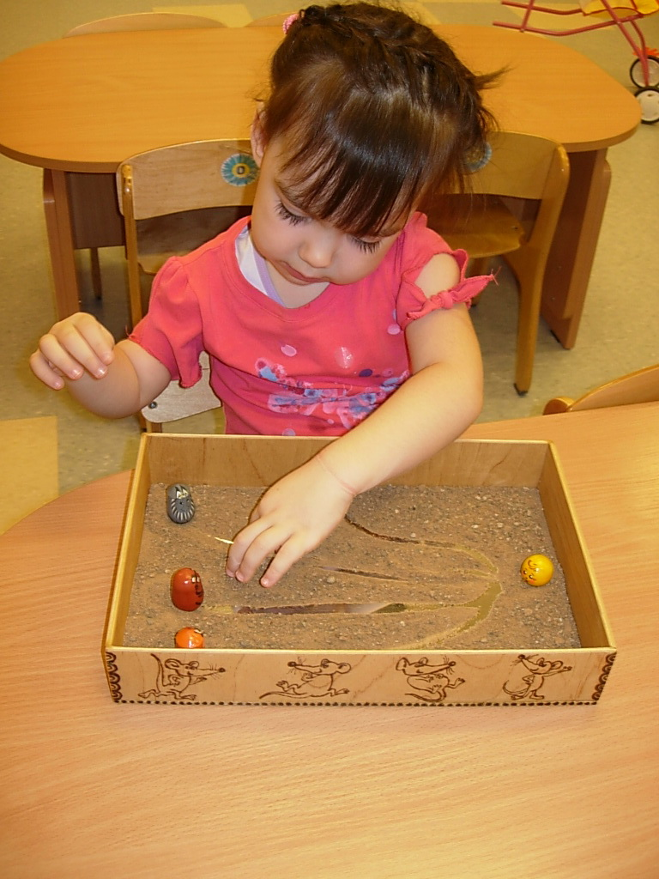
Песочница с зеркалом.
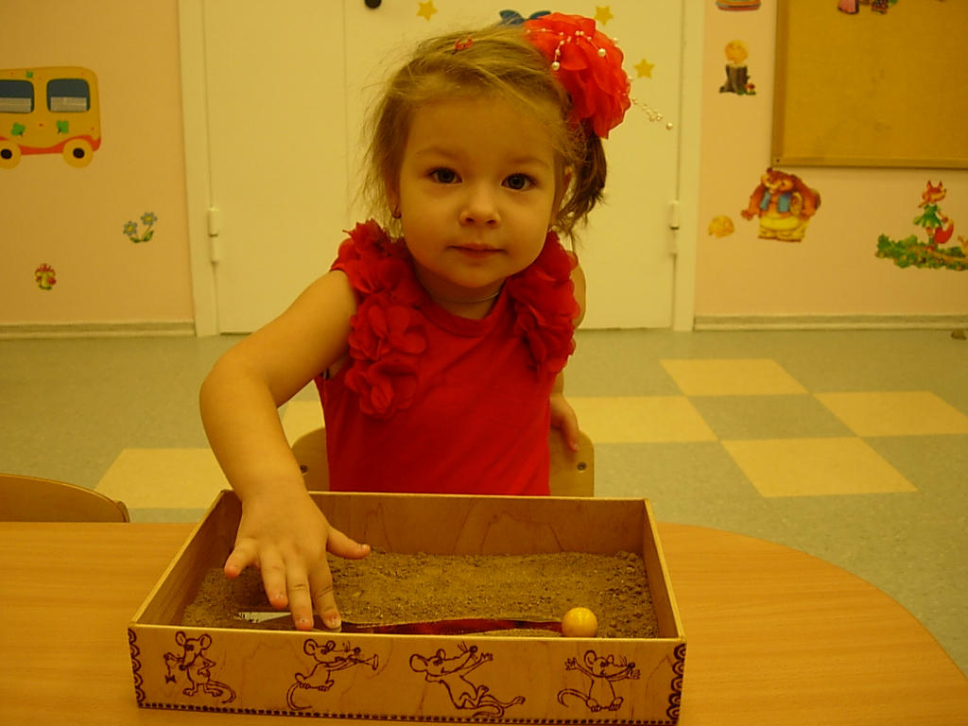
Рисование дорожек.

